

**数据库系统原理课程设计**

**（设计报告）**

**图书管理系统**

姓 名：张三

学 号：1234567

所在院系：电子与信息工程学院

专 业：计算机科学与技术

指导教师：向阳

二〇一八年六月

**基于卷积神经网络的短文本分类研究**

摘要

做了什么系统，实现那些功能，用了哪些技术，数据库选择，编程语言/框架

**关键词**：XXX系统，JAVA，SSH，MySQL

目 录

1 引言 1

1.1 项目背景 1

1.2 项目要求 1

1.3 实现目标 1

2 需求分析 2

2.1 业务调查 2

2.2原系统业务流程分析 2

2.3 原系统数据流程分析 2

2.4 新系统的目标 2

2.4.1功能需求 2

2.4.2性能需求 2

2.4.3输入输出需求 2

3 系统分析 3

3.1新系统的子系统划分 3

3.2新系统的业务流程 3

3.3新系统的数据流程 3

3.4新系统的数据字典 3

4 系统设计 4

4.1系统配置设计 4

4.1.1硬件配置设计 4

4.1.2软件配置设计 4

4.1.3网络配置设计 4

4.2系统结构设计 4

4.2.1系统功能结构设计 4

4.2.2系统网络结构设计 4

4.3系统功能模块设计 4

4.4编码设计 4

4.5数据库设计 4

4.5.1概念结构设计 4

4.5.2逻辑结构设计 4

4.5.3物理结构设计 4

4.6输入输出界面设计 4

4.6.1输入界面设计 4

4.6.2输出界面设计 5

4.7代码设计 5

5 系统测试 6

5.1 系统测试环境 6

5.1.1测试的硬件环境 6

5.1.2测试的软件环境 6

5.1.3测试的网络环境 6

5.2系统测试内容 6

5.3系统测试方法 6

5.4系统测试数据 6

5.5系统测试结果分析 6

6 课程设计总结 9

参考文献 10

1 引言

1.1 项目背景

每学期开学初，最令我们头疼的是买这个学期课程配套的教材。从学校订书则是全价购买，这令每学期需要买上近10本教材的学生望而兴叹；从亚马逊、京东等购物网站上购书虽然享有折扣，但可能需要等上1周时间，不能及时送达并且还要支付额外的邮费；另外，同学们认为有些课程的书使用过一个学期后再也用不到了，购买新书比较浪费，更愿意选择购买二手图书，只可惜缺少购买二手图书的渠道。

于是我萌发了建立一个二手图书的网上交易平台的想法，需要购买二手书籍的同学可以在该平台上查询是否有自己需要的书籍，而需要出售二手书籍的同学也可以联系我在该平台上发布需要出售的书籍信息。

1.2 项目要求

二手图书交易系统应该具有前台和后台功能，前台具备用户登录/注册、书籍搜索、购买书籍、查看购物车、用户留言等功能；后台则为了便于管理员管理各类信息，应具有书籍管理、用户管理、分类管理等功能，从而使得该系统既能满足同学们买书的需求，也能便于管理员进行统一、有效的管理。

1.3 实现目标

一级标题按照：报告标题1

二级标题按照：报告标题2

三级标题按照：报告标题3

正文按照正文1

表注、图注按照图标注，表注在上，图注在下

目录直接更新即可，注意页码从第一节开始，总页数按照实际进行修改（鼠标放在目录上邮件-更新域-只更新页码即可）

注意正文页码共10页需要按照你自己的页码修改

正文内容直接替换“数据库课设正文”即可如果有修改请选中修改的文字，按照正文1模板修改

编辑文档时尽量打开word视图，勾选导航窗格，以防插入不合适的目录

报告里面内容仅供参考，以实际为准

注：1、本课程设计也可按照面向对象的系统分析与设计方法来完成；

2、以上课程设计内容和面向对象的系统分析与设计有关内容可参考机械工业出版社出版的“十一五”国家级规划教材《信息系统分析与设计》一书，向阳 主编

2 需求分析

2.1 业务调查

数据库课程设计正文

2.2原系统业务流程分析

数据库课程设计正文

2.3 原系统数据流程分析

数据库课程设计正文

2.4 新系统的目标

2.4.1功能需求

数据库课程设计正文

2.4.2性能需求

数据库课程设计正文

2.4.3输入输出需求

数据库课程设计正文

3 系统分析

3.1新系统的子系统划分

数据库课程设计正文

3.2新系统的业务流程

数据库课程设计正文

3.3新系统的数据流程

数据库课程设计正文

3.4新系统的数据字典

数据库课程设计正文

图模板

数据库ER图（实体之间的关系图）等

图4.4　二手图书交易平台E-R图

4 系统设计

4.1系统配置设计

4.1.1硬件配置设计

数据库课程设计正文

4.1.2软件配置设计

数据库课程设计正文

4.1.3网络配置设计

数据库课程设计正文

4.2系统结构设计

4.2.1系统功能结构设计

数据库课程设计正文

4.2.2系统网络结构设计

数据库课程设计正文

4.3系统功能模块设计

数据库课程设计正文（即功能程序流程图设计）

4.4编码设计

数据库课程设计正文

4.5数据库设计

4.5.1概念结构设计

数据库课程设计正文

4.5.2逻辑结构设计

数据库课程设计正文

4.5.3物理结构设计

数据库课程设计正文

4.6输入输出界面设计

4.6.1输入界面设计

数据库课程设计正文

4.6.2输出界面设计

数据库课程设计正文

4.7代码设计

数据库课程设计正文（主要代码片段，不超过三页，要有描述）

|  |
| --- |
| **public** **class** **ConvertSortedListtoBinarySearchTree** {  **public** **TreeNode** **sortedListToBST**(**ListNode** head) {  **if**(head==**null**) **return** **null**;  **return** toBST(head,**null**);  }  **public** **TreeNode** **toBST**(**ListNode** head, **ListNode** tail){  **ListNode** **slow** = head;  **ListNode** **fast** = head;  **if**(head==tail) **return** **null**;  **while**(fast!=tail&&fast.next!=tail) {//链表中间节点为根节点  fast = fast.next.next;  slow = slow.next;  }  **TreeNode** **thead** = **new** TreeNode(slow.val);  thead.left=toBST(head,slow);  thead.right=toBST(slow.next,tail);  **return** thead;  }  } |

表模板

表4-1　图书信息表

|  |  |  |  |  |
| --- | --- | --- | --- | --- |
| **列名** | **数据类型** | **数据长度** | **可否为空** | **备注** |
| BookID | numeric | 18 | Not null | 图书ID（主键） |
| BookName | varchar | 200 | Null | 图书名称 |
| Pub | varchar | 100 | Null | 出版社 |
| Author | varchar | 100 | Null | 图书作者 |
| PicUrl | varchar | 50 | Null | 封面图片路径 |
| Price | float |  | Null | 价格 |
| SortID | bigint |  | Null | 类别ID |
| Intro | text |  | Null | 图书简介 |
| semesterID | bigint |  | Null | 学期ID |
| quantity | int |  | Null | 库存数量 |

5 系统测试

5.1 系统测试环境

5.1.1测试的硬件环境

数据库课程设计正文

5.1.2测试的软件环境

数据库课程设计正文

5.1.3测试的网络环境

数据库课程设计正文

图片需添加描述性文字：图4.6是二手图书交易平台用户界面首页，主要包括热门图书以及XXX。。。

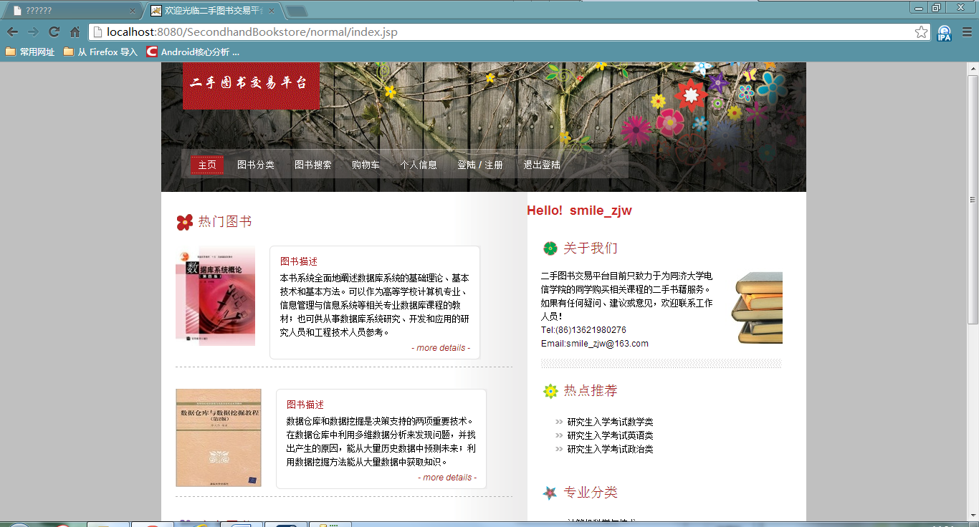

图4.6　二手图书交易平台用户界面首页

5.2系统测试内容

5.3系统测试方法

5.4系统测试数据

5.5系统测试结果分析

使用SQL Server 2008数据库，建立数据库名为SecondBook，登录数据库用户名为smile_zjw，密码为hhxxttxs，因此使用JDBC数据库连接API代码如下图所示：

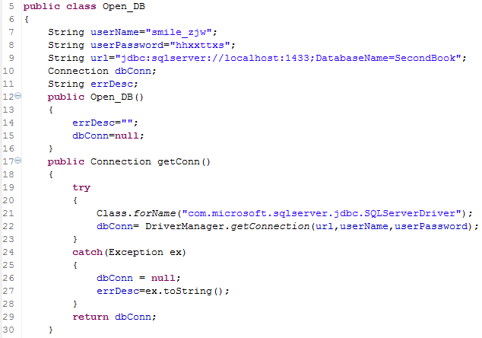

用户登录功能主要是通过读取用户名和密码，与数据库中存储的用户信息是否匹配，若匹配则登录成功，转至相应页面，否则登录失败。

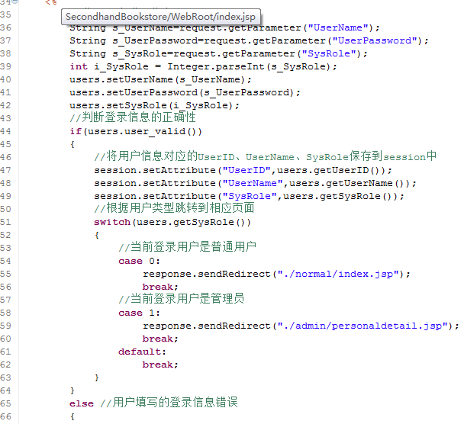



其中，函数user_valid ()是判断用户输入的信息是否与数据库中的用户信息匹配：

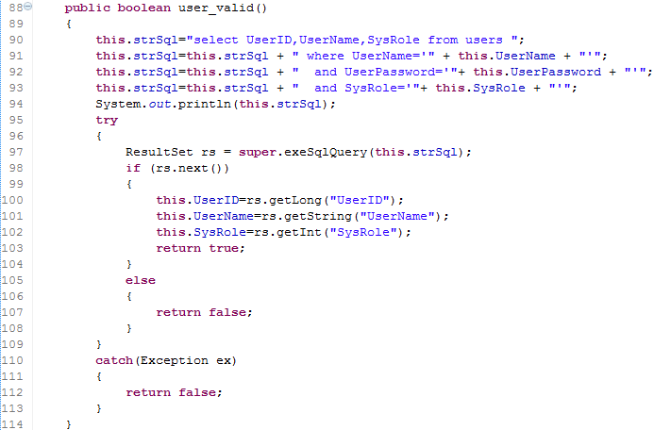

用户注册功能则是通过request.getparameter()读取用户在页面上输入的信息，添加到数据库中的users表中，其中通过Random()函数产生随机数作为验证码防止客户端的恶意攻击：

简单介绍几个功能即可，大约占5-6页

6 课程设计总结

数据库课设正文

参考文献

[1] 《信息系统分析与设计》.向阳 .2013

[2] 孙志远，鲁成祥，史忠植,等. 深度学习研究与进展[J]. 计算机科学，2016,(2): 1-8

[3] Marco Baroni，Roberto Zamparelli. Nouns are vectors, adjectives are matrices: Representing adjective-noun constructions in semantic space [C] // ACL. EMNLP, 2010:1183–1193.